Les déperditions
Le confort de l’habitat
Séance 1 : Les échanges thermiques

Contexte :
1

Madame Katoujourfroi se plaint d’avoir toujours froid dans son logement.

Elle vous demande les raisons de cet inconfort et souhaite avoir des explications sur les mesures à prendre pour limiter les pertes de chaleur et améliorer le confort de son habitat.
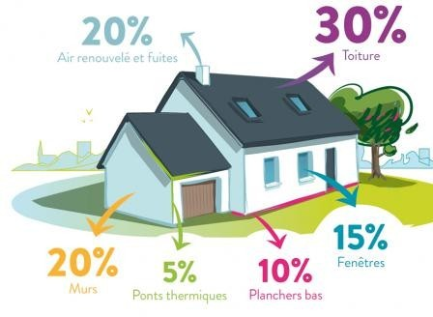
Tâches à réaliser :

- Dans ce contexte, complétez le livret à suivre.

- Grâce aux connaissances acquises, envoyez un message audio pour répondre aux questions de Madame Katoujourfroi.

Compétences professionnelles
C2 : Analyser les données techniques de l’installation – Identifier les grandeurs physiques nominales associée à l’installation
Indicateurs de performance : Les grandeurs nominales identifiées permettent d’optimiser le fonctionnement de l’installation.

Compétences Mathématiques – Physiques – Chimie
S'approprier | Analyser | Réaliser | Valider | Communiquer

1- Quelles sont les formes de transferts thermiques ?
2

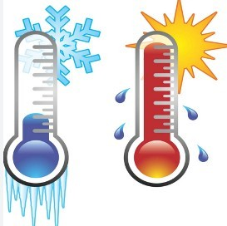
Objet chaud, objet froid : Nos sensations sont-elles fiables ?

À température ambiante, au toucher, un morceau de fer semble plus froid qu’un morceau de bois.

Expérience :
Protocole :
Relever la température de plusieurs objets de matières différentes.
Matériel :
- un thermomètre
Que constate-t-on ?
……………………………………………………………………………………………………. Conclusion
→ Deux matériaux distincts de même température procurent des sensations de chaleur : □ différentes. □ identiques.
→ La quantité de chaleur transférée de l’objet vers la main procure

□ la sensation de chaud ou de froid □ la différence de température.

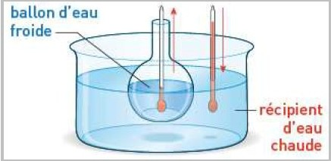→La température de l’eau chaude
□ diminue □ augmente

→ La température de l’eau froide
□ diminue □ augmente
→ Le transfert cesse lorsque tous les
corps sont à la température :
c’est l’équilibre thermique.
→ La chaleur est toujours transférée du corps …………… vers le corps ………………

Appel prof : Faire vérifier les réponses

La conduction :
3
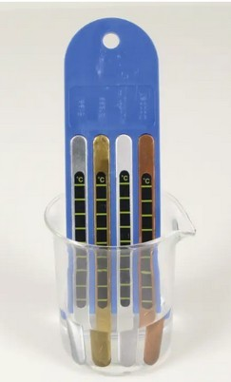
Expérience :

Matériel : | Protocole :
- un conductiscope ; | - Remplir le bécher d’eau chaude ;
- un bécher ;  - un chronomètre ; | - Tremper l'extrémité des barres métalliques dans le bécher ;
- de l’eau chaude. | - Lire la température de chaque barre sur les thermomètres à cristaux liquides toutes les 30 secondes pendant 2 minutes

Donner les noms des métaux constituant le conductiscope : Métal1 = ………………. Métal2 = ……………….
Métal3 = ………………. Métal4 = ……………….

Que constate-t-on ?
…………………………………………………………………………………………………….
…………………………………………………………………………………………………….
Appel prof : Faire vérifier les réponses

Conclusion
La conduction thermique est le phénomène de transfert d'énergie thermique qui se produit lorsque deux régions, présentant des températures différentes, entrent en contact.
Elle se fait par transmission de proche en proche de l’agitation thermique des atomes, molécules ou ions.

Les matériaux ont chacun une capacité à conduire la chaleur. On peut donc effectuer une classification des matériaux en fonction de leur conductivité thermique, notée c et mesurée en J/(kg.°C).
4
Exemple :

Matériau |  | c en J/(kg.°C)
Solides | Aluminium | 900
 | Fer | 460
 | Cuivre | 390
 | Plomb | 130
Liquides | Eau | 4 180
 | Éthanol | 2 400
 | Pétrole | 2 100
 | Huile d’olive | 1 200

https://izi-by-edf.fr/blog/canalisation-plomb-remplacement/ Pourquoi ne pas utiliser une tuyauterie en plomb ?
Pb
…………………………………………………………………………………………………….
…………………………………………………………………………………………………….
…………………………………………………………………………………………………….
…………………………………………………………………………………………………….

La convection :
5
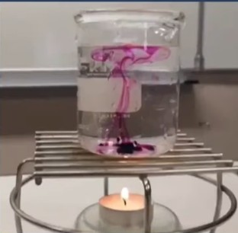
Expérience :
Protocole :
- Remplir le bécher d’eau ;
- Prélever quelques cristaux de permanganate de potassium et les introduire dans le bécher.
- Allumer le système de chauffage sous le support ;
- Poser le bécher sur le support.
Matériel :
- un bécher ;
- pastille de permanganate de potassium ;
- une bougie ;
- un support pour bécher ;
- une spatule.
Que constate-t-on ?
…………………………………………………………………………………………………….
…………………………………………………………………………………………………….
…………………………………………………………………………………………………….
Appel prof : Faire vérifier les réponses
Conclusion
Le transfert thermique s’accompagne d’un déplacement de matière dans un fluide gazeux ou liquide en mouvement : c’est la convection.

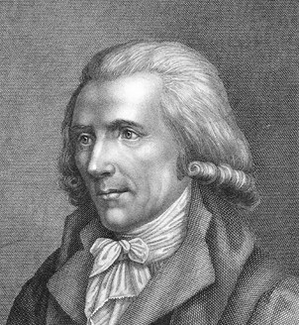
Petite note culturelle
La convection fut découverte par le comte Rumford, un aventurier qui épousa la veuve de Lavoisier et qui, parmi bien d'autres études scientifiques, s'était demandé pourquoi sa sauce aux pommes restait chaude longtemps après que sa soupe avait refroidi.
Nous savons maintenant que la convection est d'autant plus active que le milieu est peu visqueux : dans un milieu visqueux, le liquide circule difficilement. Dans la soupe peu visqueuse de Rumford, la convection échangeait rapidement la chaleur avec le bol et l'air,
tandis que la chaleur de la sauce, visqueuse, ne pouvait s'échapper que par conduction, donc lentement.
La sauce restait plus longtemps chaude que la soupe.

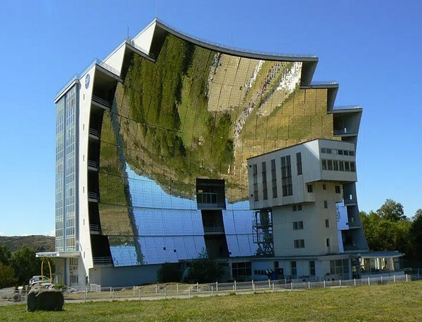
Le rayonnement :
6
Regarder la vidéo sur le four solaire d’Odeillo https://www.youtube.com/watch?v=AzHAoGCSXMY

Conclusion
Le transfert thermique par rayonnement se fait sans déplacement de matière, sous la forme de rayonnements électromagnétiques.
Tous les corps émettent un rayonnement électromagnétique plus ou moins important.

Utilisation concrète : la caméra thermique
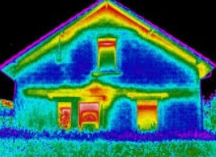
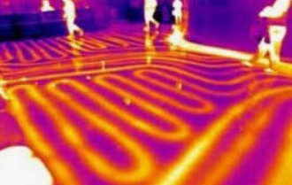
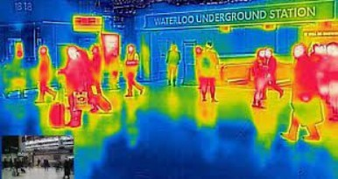

  - Les échanges thermiques entre le corps humain et son milieu :
7

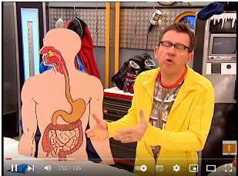
Vidéo 1 : Jamy Gourmaud
Comment notre corps fabrique-t-il de la chaleur ? https://www.youtube.com/watch?v=luUUtnnjry0

Le corps humain est producteur de chaleur.
Grâce à son mécanisme de régulation interne, il est maintenu à une température interne constante d’environ 37 °C (température de la peau 34 °C).
La température moyenne varie en fonction des endroits du corps :
Au niveau des pieds, elle est de …… tandis qu’au niveau des mains, elle est de ……..
L’équilibre thermique tient compte :
  - Des transformations chimiques internes qui résultent de l’oxydation des aliments,
  - 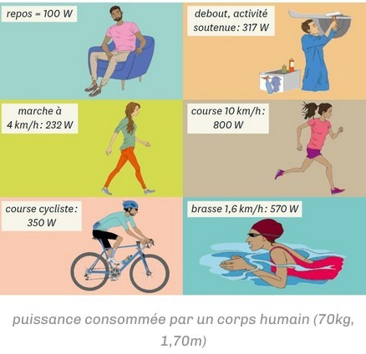De la chaleur produite (ou métabolisme humain) qui est fonction de l’activité du sujet.
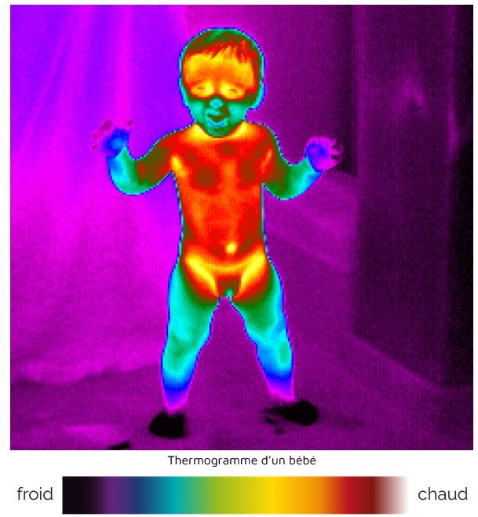

Le corps humain produit donc de la chaleur, cette quantité de chaleur peut être mesurée en watt (W)
    - VRAI ◻ FAUX

8

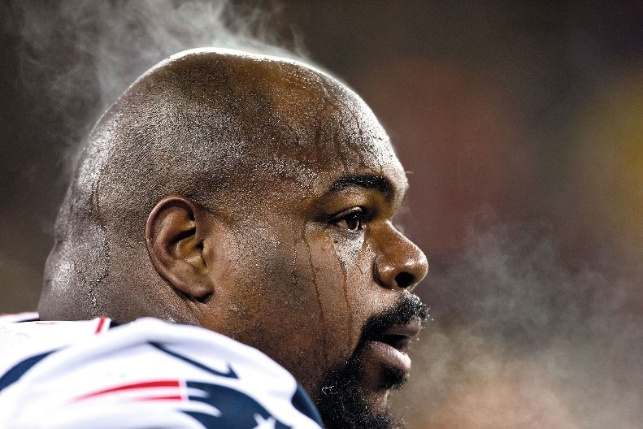
Placer le type de transfert d’énergie thermique (vus dans le 1-) que représentent les images ci-dessous :

Nommer le changement d’etat correspondant à la transformation de la sueur en vapeur d’eau :
………………………………………..

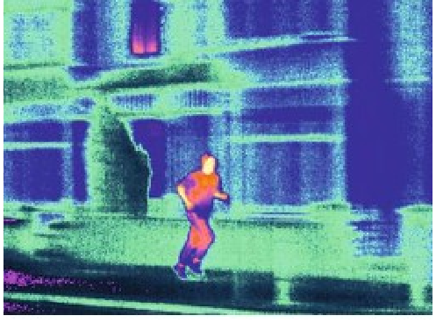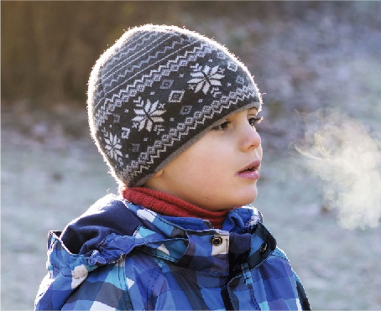
……………………………
……………………………

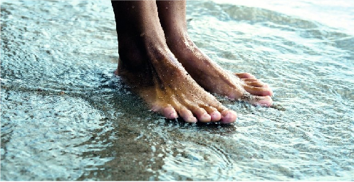
……………………………

Échanges thermiques
Gain de chaleur
Perte de chaleur
Rayonnement solaire
Rayonnement infrarouge
37°C
Évaporation Sudation
Circulation d’air chaud
Circulation d’air froid
Contact avec un objet chaud
Contact avec un objet froid

Rayonnement
35 %

Évaporation, Sudation
24 %

Convection
35 %

Ingestion, Nourriture
6 %
1 %

Conduction

-Le corps humain est à une température de : ……… °C

-L’évaporation et la sudation représente …… % des échanges thermiques

-La convection représente …… % des échanges thermiques

-Le rayonnement représente …… % des échanges thermiques

-La conduction représente …… % des échanges thermiques

Le confort de l’habitat :

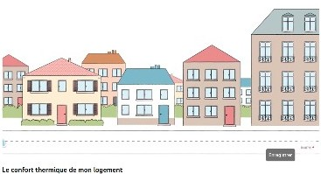Le confort dans l'habitation va principalement dépendre de la qualité de l'air, du confort thermique et du confort acoustique.
Mais qu'est-ce que le confort thermique ?
Vidéo 2 : Le confort thermique de mon logement https://www.youtube.com/watch?v=MiSxcX_mqEQ

-Le confort dans l'habitation dépend :
……………………………………………………………………………………………………

-Les ponts thermiques favorisent
……………………………………………………………………………………………………

-Le taux d’humidité dans l’air doit se situer entre :
……………………………………………………………………………………………………

-Le manque de ventilation peut entraîner
……………………………………………………………………………………………………

-Le confort thermique dans un local dépend de
……………………………………………………………………………………………………

-Le confort thermique dépend également du comportement du client

      - VRAI ◻ FAUX

Enregistrez le message audio pour Madame Katoujourfroi
Ce message doit durer entre 1 et 2 min

et sera déposé sur Moodle

